临床执业医师考试：《答疑周刊》2017年第27期
问题索引：
一、【问题】腹股沟管的解剖结构是怎样的？
具体解答：
一、【问题】腹股沟管的解剖结构是怎样的？
【解答】腹股沟管结构——斜疝的通道——核心点！
位于腹股沟韧带下半部内侧，由外上斜向内下的肌肉筋膜裂隙，相当于腹内斜肌、腹横肌弓状下缘与腹股沟韧带之间的空隙。
男性长约4～5cm，内含精索（女性稍狭长，内含子宫圆韧带）。
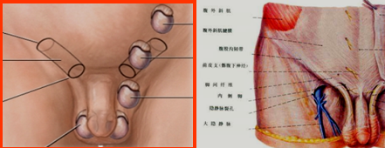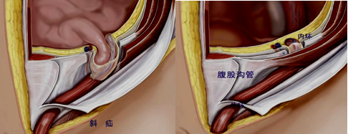
【腹股沟管解剖记忆】第1步——初识
内口：深环，位于腹股沟韧带中点上方约一横指处，腹壁下动脉的外侧，是由腹横筋膜外突形成的卵圆形裂隙。
外口：浅环，是腹外斜肌腱膜在耻骨结节外上方形成的三角形裂隙。
上壁：为腹内斜肌、腹横肌形成的弓状下缘。
下壁：为腹股沟韧带和腔隙（陷窝）韧带。
前壁：最外面是皮肤、皮下组织，浅层为腹外斜肌腱膜，深层有腹内斜肌的部分肌纤维。
后壁：为腹横筋膜和腹膜，其内侧1/3尚有腹股沟镰。
【腹股沟管解剖记忆】第2步——简化
内口——腹横筋膜；
外口——腹外斜肌腱膜。
上壁——腹内斜肌+腹横肌；
下壁——腹股沟韧带+腔隙韧带。
前壁——皮肤、皮下组织+腹外斜肌腱膜+腹内斜肌；
后壁——腹膜+腹横筋膜+腹股沟镰。
【腹股沟管解剖记忆】第3步——口诀
内口外口两裂隙，腹横筋膜腹外腱。
上壁柔软两块肌，腹内斜肌腹横肌。
下壁坚硬两韧带，腹股沟边是腔隙。
前壁后壁两个壁，三分天下不难记。
【腹股沟管解剖记忆】第4步——图谱
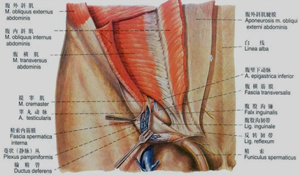
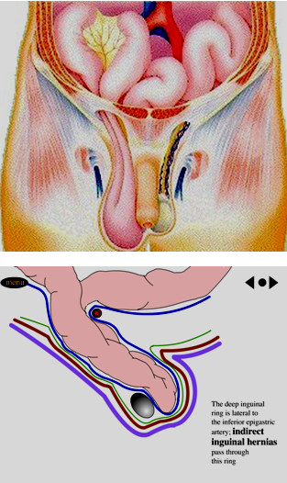
外口——三角形裂隙——腹外斜肌腱膜的。
前壁——皮肤、皮下组织+腹外斜肌腱膜+腹内斜肌；
后壁：腹横筋膜和腹膜，内侧1/3尚有腹股沟镰。

临床执业医师考试：《答疑周刊》2017年第27期（word版下载）
〖医学教育网版权所有，转载务必注明出处，违者将追究法律责任〗

